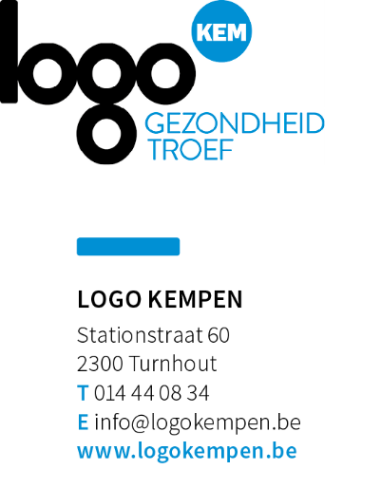
BERICHTEN VOOR SOCIALE MEDIA
GRIEPVACCINATIE
Auteur: Logo Kempen vzw
Publicatiedatum: sept
Sociale media berichten over de fasering van de griepcampagne
Behoor jij tot één van deze risicogroepen voor een griepvaccinatie vóór 15 november?  - Je bent risicopatiënt.  - Je bent ouder dan 50 jaar.  - Je bent zwanger.  - Je werkt in de gezondheidssector.  - Je woont samen met een risicopatiënt of met kinderen jonger dan 6 maanden.  Haal je griepvaccin voor 15 november en laat je inenten voor 15 december!  www.laatjevaccineren.be/griep | 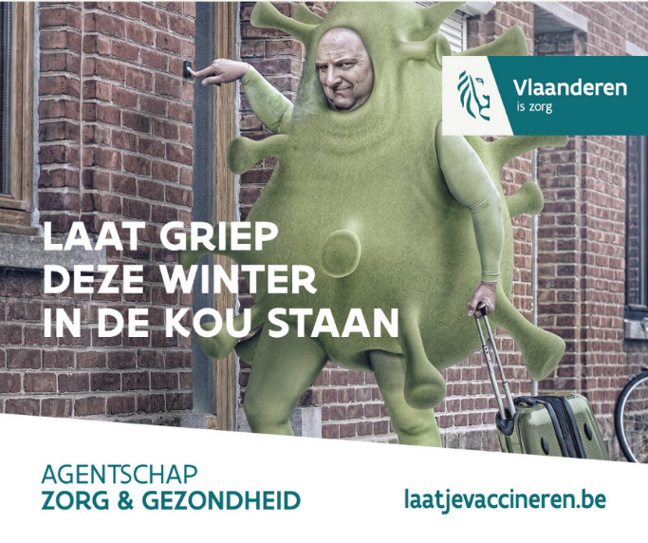
Tijdens corona is een griepvaccinatie meer dan ooit belangrijk. Bij risicogroepen kan griep ook ernstige gevolgen hebben. Laat je vaccineren, zo help je jezelf en de zorgverleners. En hou je een bed vrij voor een coronapatiënt.

Risicopatiënt? Haal je griepvaccin vóór 15 november en laat je inenten voor 15 december.

www.laatjevaccineren.be/griep

Wist je dat ... de veiligheidsmaatregelen voor Covid-19 je ook mee kunnen beschermen tegen griep? Blijf ze dus goed opvolgen!  www.laatjevaccineren.be/griep | 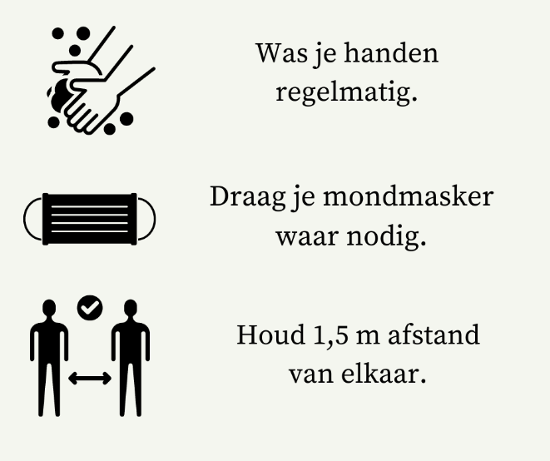
Krijg jij met voorrang een griepvaccin?  Haal het op vóór 15 november en laat je inenten vóór 15 december.  www.laatjevaccineren.be/griep | 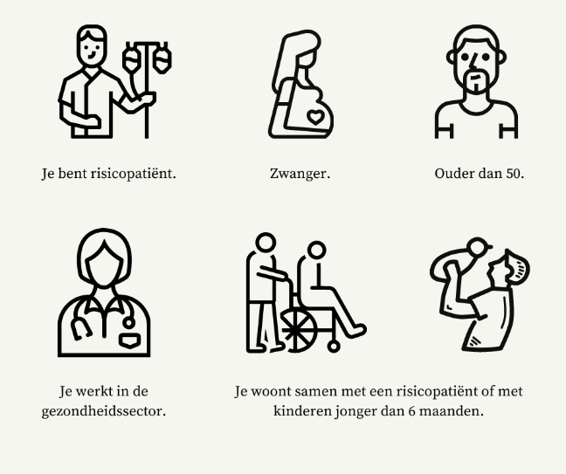
Vanaf 15 november kan iedereen een griepvaccin halen. Waarom vaccineren we nu eerst risicogroepen?  www.laatjevaccineren.be/griep | 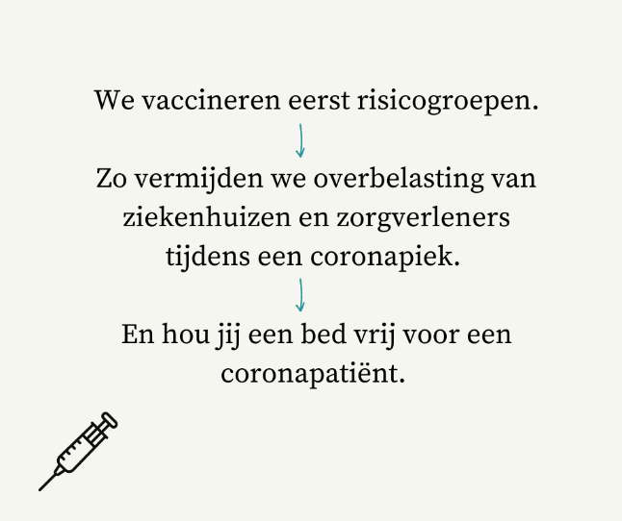

Aandachtspunten voor publicatie:
1. Artikel mag gepubliceerd worden in het gemeentelijk informatieblad, website, nieuwsbrief
2. Bronnen vermelden aub
3. Indien je een Gezonde Gemeente bent dan adviseren wij om ook het logo van Gezonde Gemeente toe te voegen aan het artikel.

